問題 リスト3-3を参考に、カメラで撮影した写真を保存するアプリケーションを作成してください

設問1 撮影した写真を端末のギャラリーに保存するアプリケーションを作成してください
＜実行イメージ＞
初期状態 写真撮影後 ギャラリー表示後
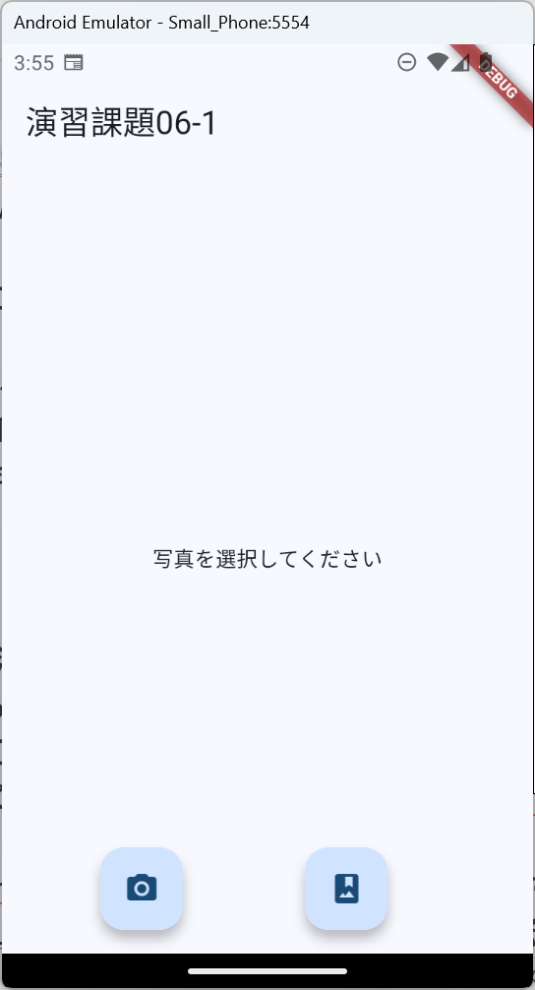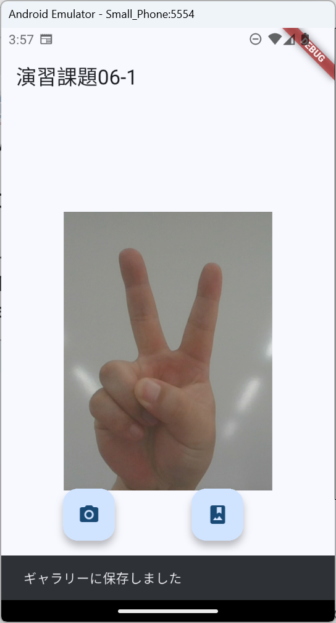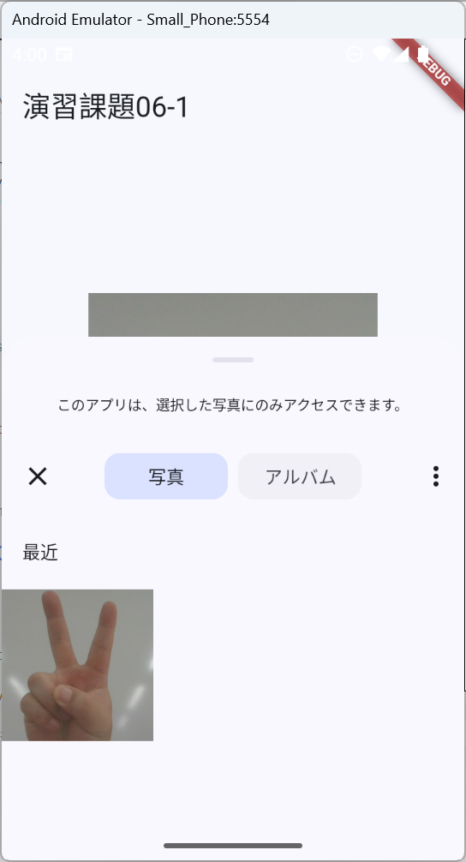

＜要件＞
・ ファイル名： kadai06_1.dart
・ アプリケーションバーの表示文字列： 演習課題06-1
・ 画面中央に撮影した写真を表示すること
- 写真がない場合は「写真を選択してください」と表示
- 写真がある場合はImage.file で表示（幅：300、高さ：300、fit: BoxFit.contain）
・ FloatingActionButton × 2をRowで横並びに配置すること
- カメラボタン（Icons.photo_camera）：カメラで撮影し、端末のギャラリーに保存する
- ギャラリーボタン（Icons.photo_album）：ギャラリーから写真を選択して表示する
・ カメラ撮影後の動作：
- galパッケージを使って端末のギャラリーに保存する
- 保存成功時：SnackBar で「ギャラリーに保存しました」と表示
- 保存失敗時：SnackBar で「保存に失敗しました」と表示

＜補足＞
パッケージの追加： pubspec.yaml の dependencies に追記する
dependencies:
image_picker: ^1.2.3
gal: ^2.3.2

galパッケージ：撮影した写真を端末のギャラリー（写真アプリ）に保存するパッケージ
import 'package:gal/gal.dart';

// ギャラリーに保存
await Gal.putImage(pickedFile.path);

SnackBarの表示方法
ScaffoldMessenger.of(context).showSnackBar(
const SnackBar(content: Text('メッセージ')),
);

👉 作成したプログラムを提出してください

設問2 撮影した写真をアプリ内（ドキュメントディレクトリ）に保存し、アプリ再起動後も表示されるようにしてください
＜実行イメージ＞
初期状態 写真撮影後 再起動後
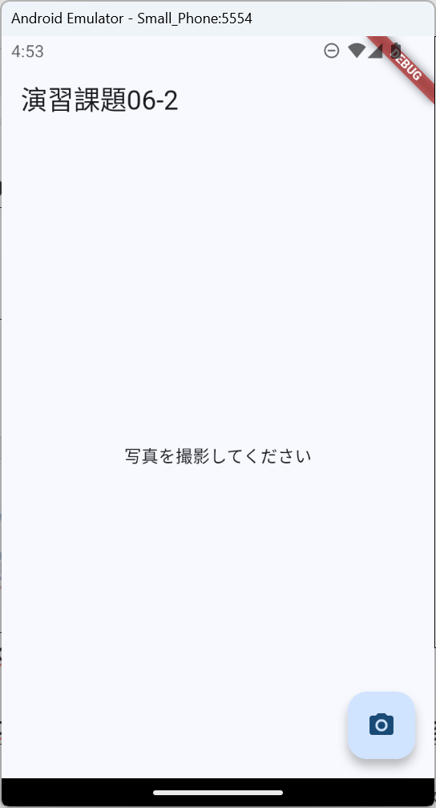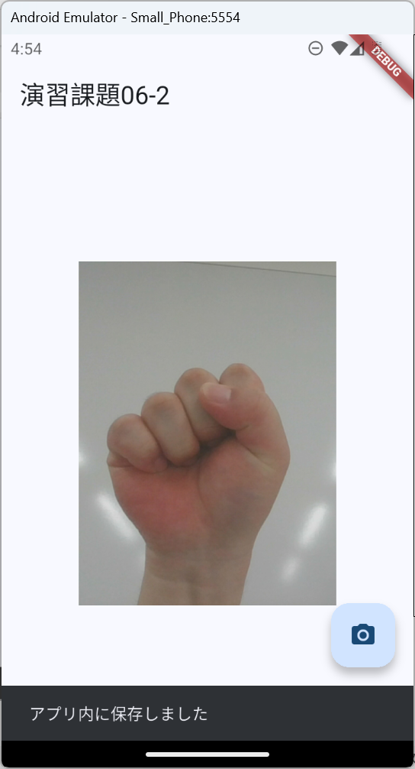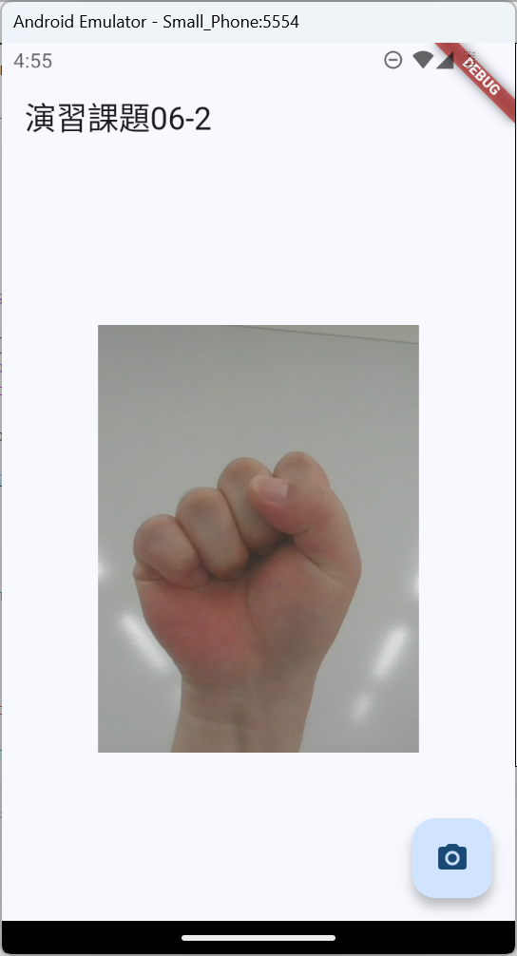

＜要件＞
・ ファイル名： kadai06_2.dart
・ アプリケーションバーの表示文字列： 演習課題06-2
・ 画面中央に写真を表示すること
- 写真がない場合は「写真を撮影してください」と表示
- 写真がある場合はImage.file で表示（幅：300、高さ：300、fit: BoxFit.contain）
・ FloatingActionButton（カメラボタン、Icons.photo_camera）を1つ配置すること
・ カメラ撮影後の動作：
- path_providerでドキュメントディレクトリを取得
- 写真をphoto.jpgとしてコピー保存
- 保存後、SnackBarで「アプリ内に保存しました」と表示
・ アプリ起動時にphoto.jpgが存在すれば読み込んで表示すること（initState）

＜処理の流れ＞
アプリ起動
│
├─ initState
│ └─_loadSavedImage()
│ └─ ドキュメントディレクトリのphoto.jpgが存在すれば表示
│
└─ カメラボタンタップ
├─ ImagePicker.pickImage(source: ImageSource.camera)
├─ File(pickedFile.path).copy('${dir.path}/photo.jpg')
├─ setState → 画面に表示
└─ SnackBar「アプリ内に保存しました」

＜補足＞
パッケージの追加： pubspec.yaml の dependencies に追記する
dependencies:
image_picker: ^1.2.3
path_provider: any

ファイルのコピー方法
final dir = await getApplicationDocumentsDirectory();
final savedFile
= await File(pickedFile.path).copy('${dir.path}/photo.jpg');

👉 作成したプログラムを提出してください

